实验七 集成运算放大器的应用(二)

一、实验目的

1．通过实验进一步了解运算放大器的基本特性。

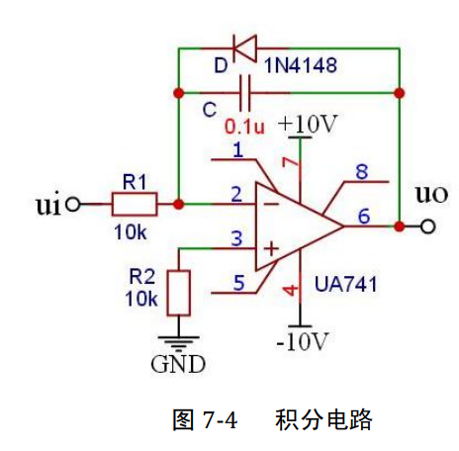2．进一步学习并掌握运算放大器的应用。

二、实验波形记录

2. 利用运算放大器做微积分运算

（1）积分运算

电路原理图如右

以下波形图中蓝色为输入波形，黄色为输出波形

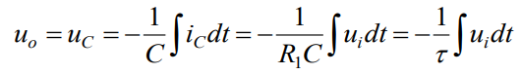

不同频率方波输入：积分产生三角波，结果符合预期

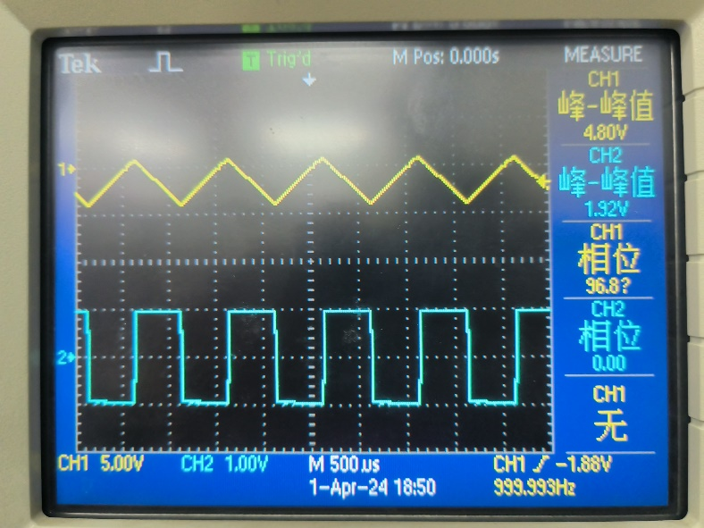Vpp=1.92V,f=1.00kHz Vpp=1.92V,f=10.0kHz

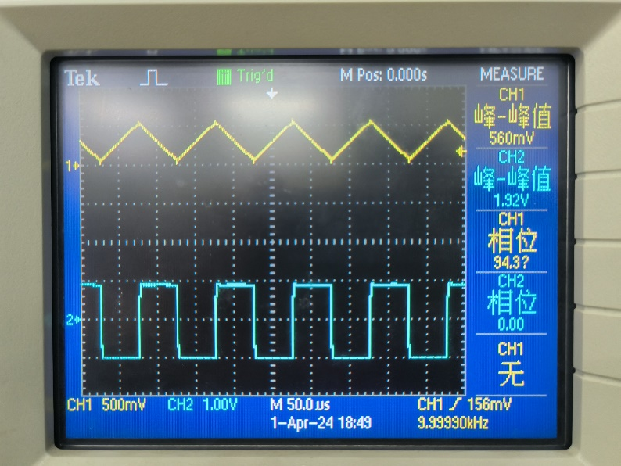

不同频率三角波输入：积分产生近似的正弦波（实为抛物线的拼接），结果符合预期

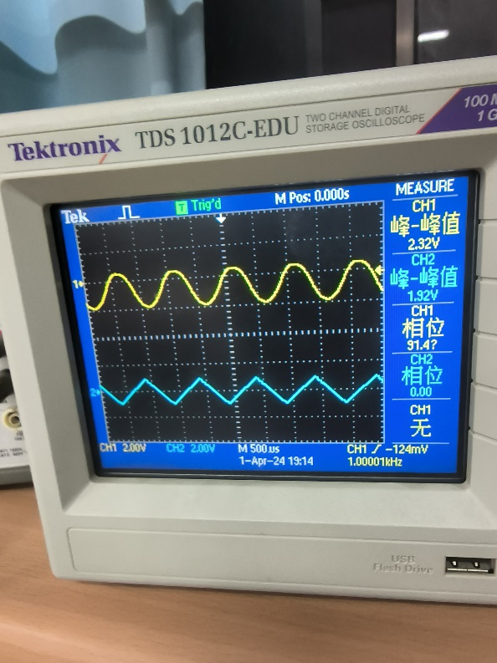Vpp=1.92V,f=1.00kHz Vpp=1.92V,f=10.0kHz

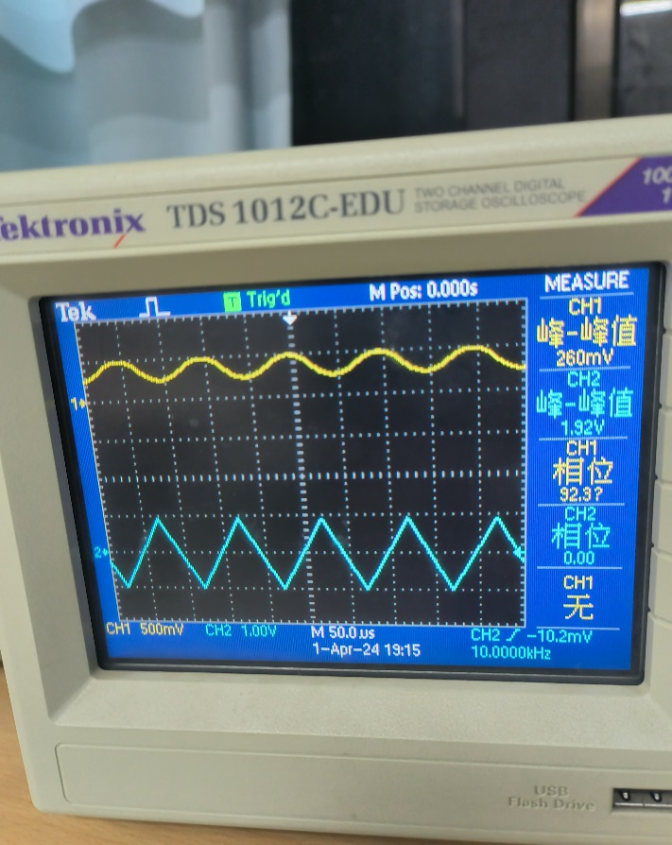

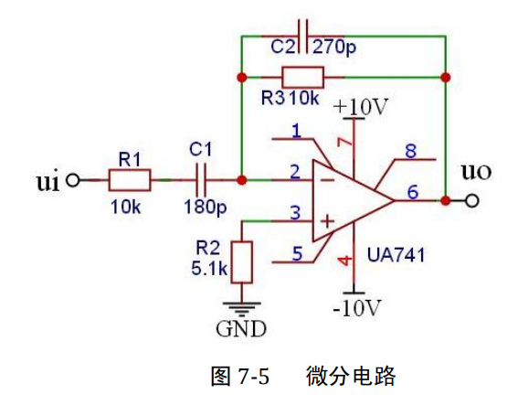 （2）微分运算

电路原理图如右

以下波形图中蓝色为输入波形，黄色为输出波形

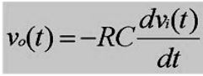

方波输入：微分计算产生周期脉冲波，结果符合预期

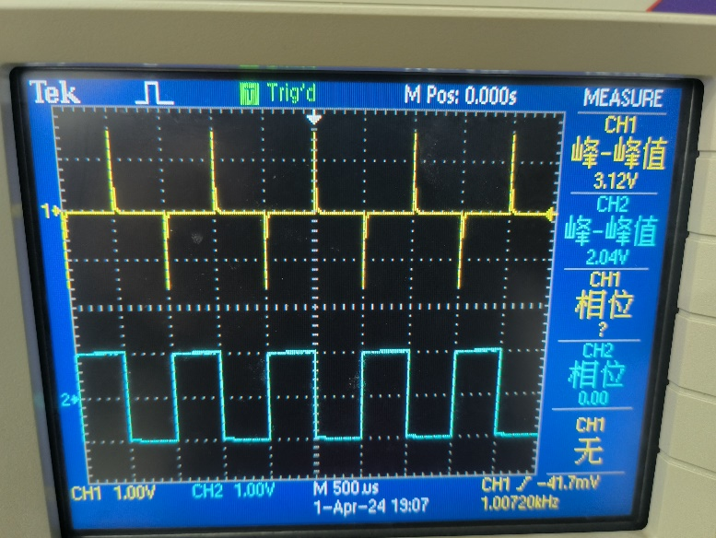Vpp=2.04V,f=1.00kHz

不同频率三角波输入：微分计算产生方波，结果符合预期

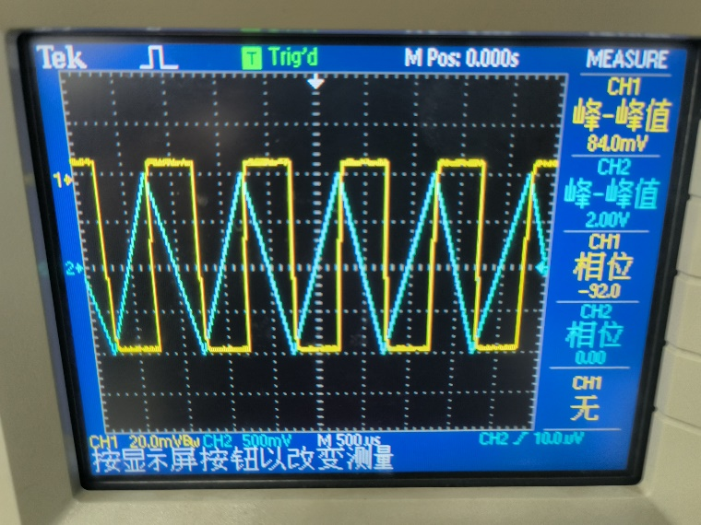Vpp=2.00V,f=1.00kHz Vpp=2.00V,f=500Hz

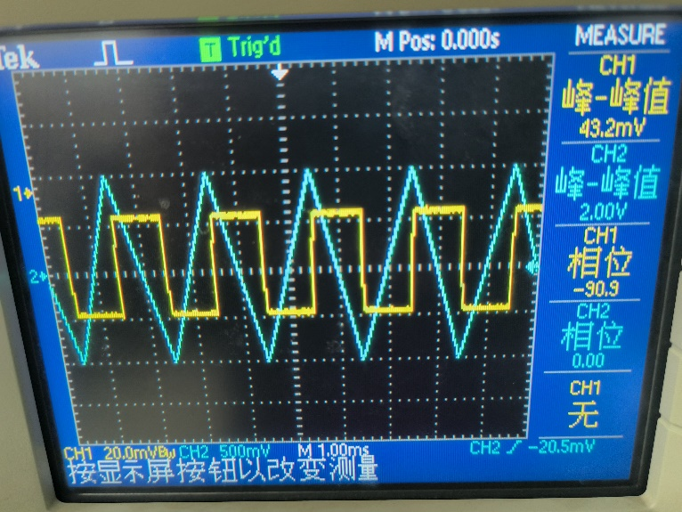

3. 利用运算放大器做 RC 桥式振荡器

调节Rf，使输出波形基本不失真时测得波形如下图

输出Vpp=15.6V，f=974.7Hz

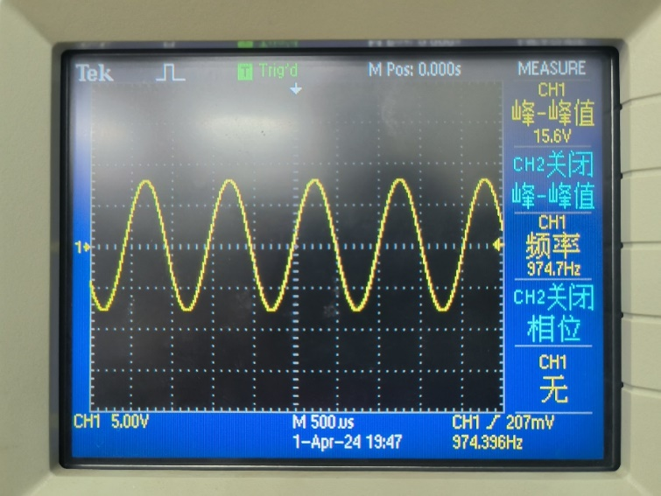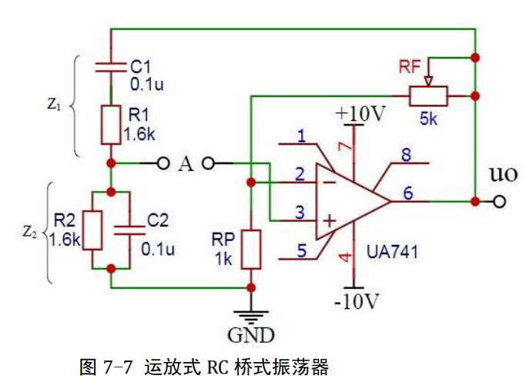

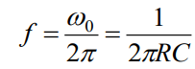

理论计算

得f=994.72Hz

由于电阻实际阻值和标称值之间可能有约5%偏差，电容可能有约5%~10%偏差

所以在误差范围内实验结果与理论相符

五、思考题

(1) 运放哪些应用是分别利用了运放的线性特性、非线性特性？

微积分运算利用了运放的线性特性；RC振荡器利用了非线性特性。

(2) 在 RC 振荡器电路中采用什么措施可以使电路自动起振并能使振幅稳定？

采用了负反馈放大的接法使电路自动起振并且振幅稳定。